**UNIVERSIDAD AUTÓNOMA DE BAJA CALIFORNIA**

**FACULTAD DE CIENCIAS QUÍMICAS E INGENIERÍA**



**ELECTRÓNICA APLICADA**

**Amplificador Inversor (Opamp 741)**

**Docente:** Corral Domínguez Ángel Humberto

**Alumno:** Gómez Cárdenas Emmanuel Alberto

**Matrícula:** 1261509

**ÍNDICE**

Tabla de contenido

INTRODUCCIÓN 2

MARCO TEÓRICO 2

Diagrama del Amplificador Operacional 2

DESARROLLO DE PRÁCTICA 3

Herramientas: 3

Materiales (Utilizados dentro del simulador) 3

Procedimiento: 3

Diagrama del circuito Amplificador Inversor: 3

CONCLUSIONES Y OBSERVACIONES 5

# INTRODUCCIÓN

En esta práctica se utilizará el amplificador operacional y se construirá un circuito amplificador e inversor de voltaje, analizando su funcionamiento.

# MARCO TEÓRICO

El Amplificador Operacional también llamado OpAmp, o Op-Amp es un circuito integrado. Su principal función es amplificar el voltaje con una entrada de tipo diferencial para tener una salida amplificada y con referencia a tierra.

## 

## Diagrama del Amplificador Operacional

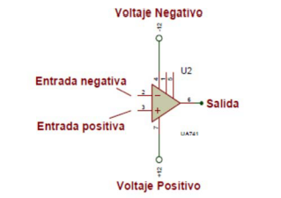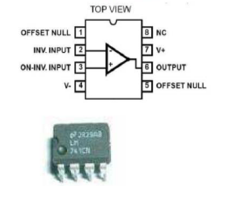

# 

# DESARROLLO DE PRÁCTICA

## Herramientas:

* Simulador CircuitJs1

## Materiales (Utilizados dentro del simulador)

* Resistencia de 1KΩ Resistencia de 5KΩ
* Fuente de Voltaje de 1V Fuente de Voltaje de 12V
* Amplificador Operacional (Opamp) Multímetro

## Procedimiento:

Simule el circuito 1, Amplificador Inversor y analice su funcionamiento.

## Diagrama del circuito Amplificador Inversor:

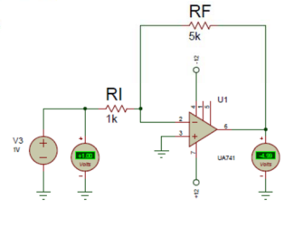

Se le llama amplificador inversor a este circuito porque la señal de salida es transformada a la inversa de la de entrada, y dependiendo de la ganancia que le sea dada al amplificador el voltaje puede ser mayor o menor

En todo amplificador operacional podemos decir que:

$I_{X}=0$ $I_{Y}=0$ $V_{X}=V_{Y}$

Por lo tanto, si: $I_{y}=0⇒I_{3}=0⇒v_{y}=0⇒v_{x}=0$

Con lo cual: $I_{1}=\frac{V_{i}-V_{x}}{R_{1}}$ $I_{2}=\frac{v_{x}-v_{0}}{R_{2}}$

Al final tenemos: $v_{0}=-v_{i}\frac{R_{2}}{R_{1}}$

Fórmula que nos indica que la tensión de salida Vo es la tensión de entrada Vi multiplicada por una ganancia R2/R1. El signo negativo de la expresión indica la inversión de fase entre la entrada y la salida.

Obtenemos que la ganancia del circuito amplificador inversor está dada por la formula:

$$A_{V}=-\left(\frac{R_{2}}{R_{1}}\right)$$

Por lo que, en teoría podemos obtener la ganancia que se quisiera, sin embargo, esta salida no podrá tomar cualquier valor, ya que está limitada por la tensión con la que se alimenta, típicamente el 90% del valor de la misma. Cuando la salida alcanza este valor, se dice que está saturado, pues ya no está amplificando.

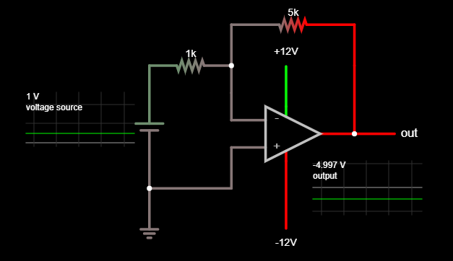

Como se puede observar en la simulación, tenemos un voltaje de entrada de 1 volt y una ganancia de 5, lo que genera un voltaje de salida de aproximadamente -5 Volts.

# CONCLUSIONES Y OBSERVACIONES

Los amplificadores operacionales son dispositivos electrónicos muy versátiles, especialmente la configuración de inversor, ya que, si se necesita solamente invertir el voltaje, gracias a que tenemos la ventaja de manipular libremente la ganancia, podemos utilizar dos resistencias iguales, lo que nos daría una ganancia de -1, invirtiendo la tensión sin aumentarla o disminuirla.